Mistakes YOU Don’t Want
To Make on Your Exam

מספר 1  אותה המילה  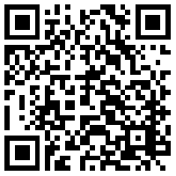 | מספר 2  שאלות עם המילה  How  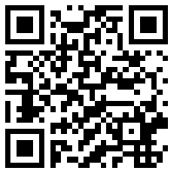 | מספר 3  אוצר מילים  